9 мая – великая дата!
Кто знает, что было б
тогда в 45-м, когда бы
прадеды наши и деды, для
нас не добыли б
ВЕЛИКОЙ ПОБЕДЫ!

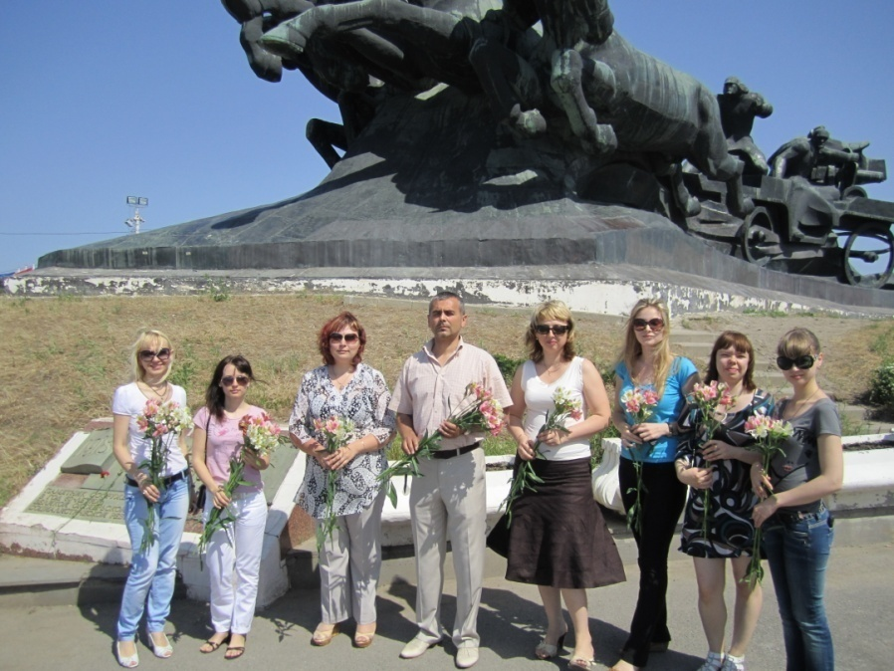
Вечная память и слава нашим героям!

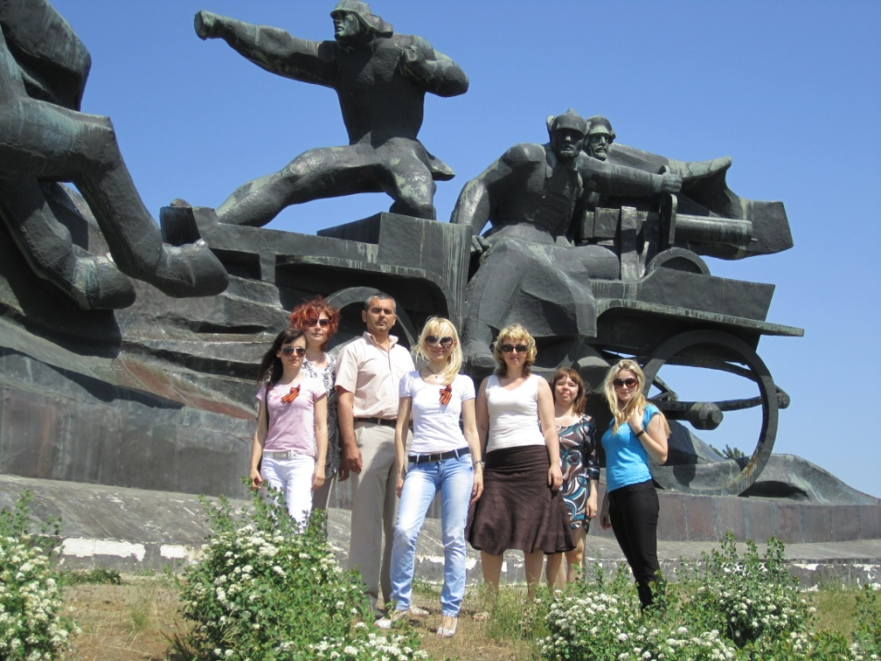
В честь празднования 67 годовщины Победы в Великой Отечественной Войне сотрудники Донского БВУ и его территориальных отделов и ФГУ по зоне деятельности Управления возложили цветы, к мемориалам погибших, почтив память павших в Великой Отечественной Войне.

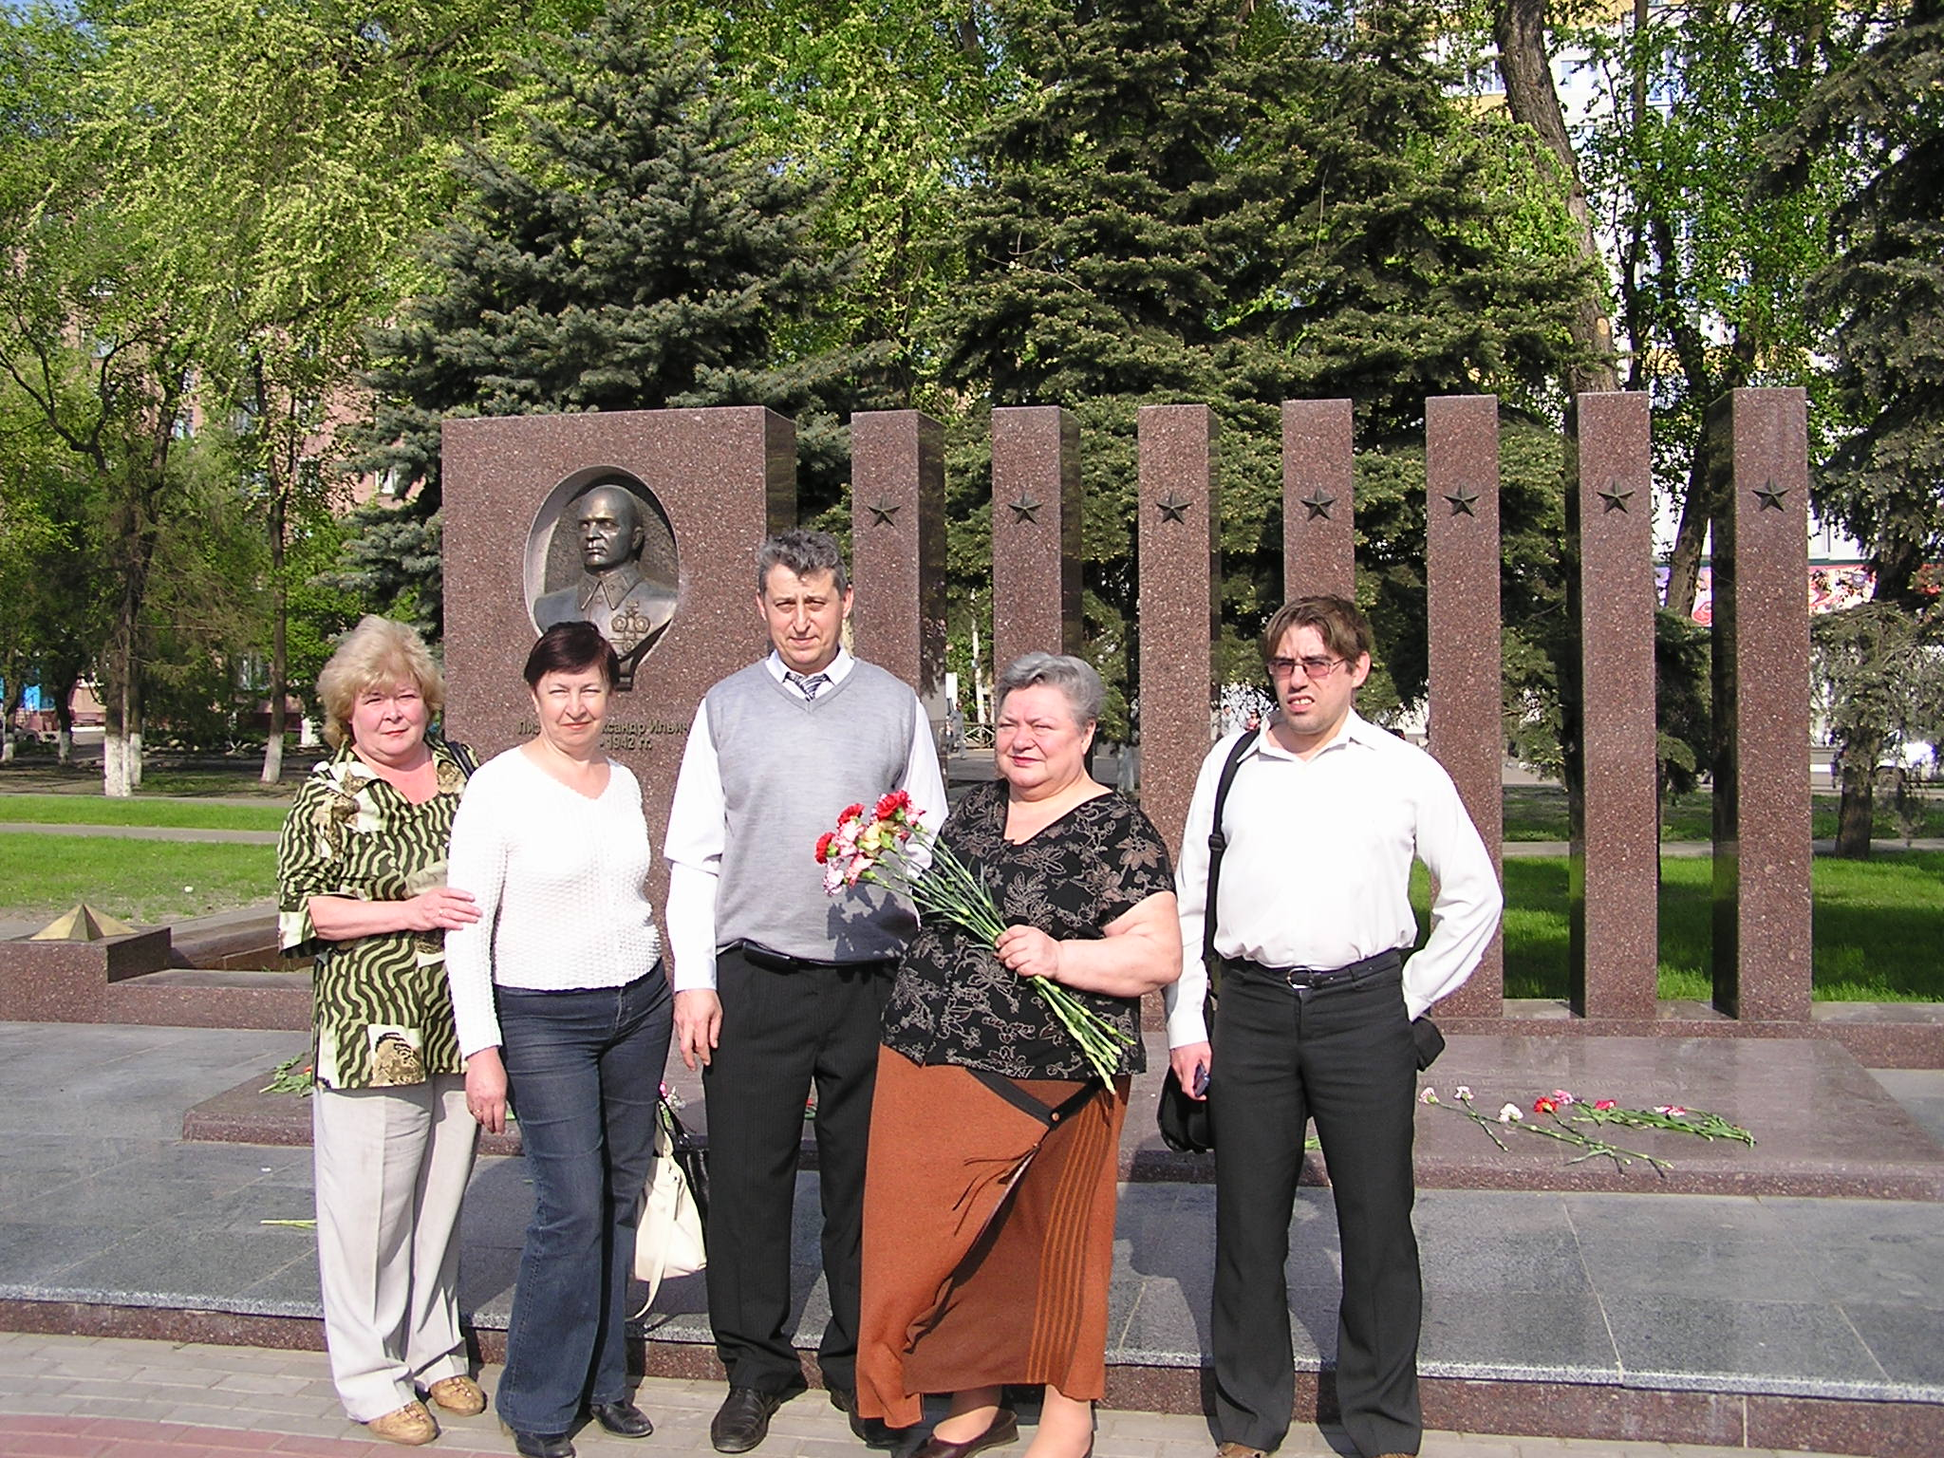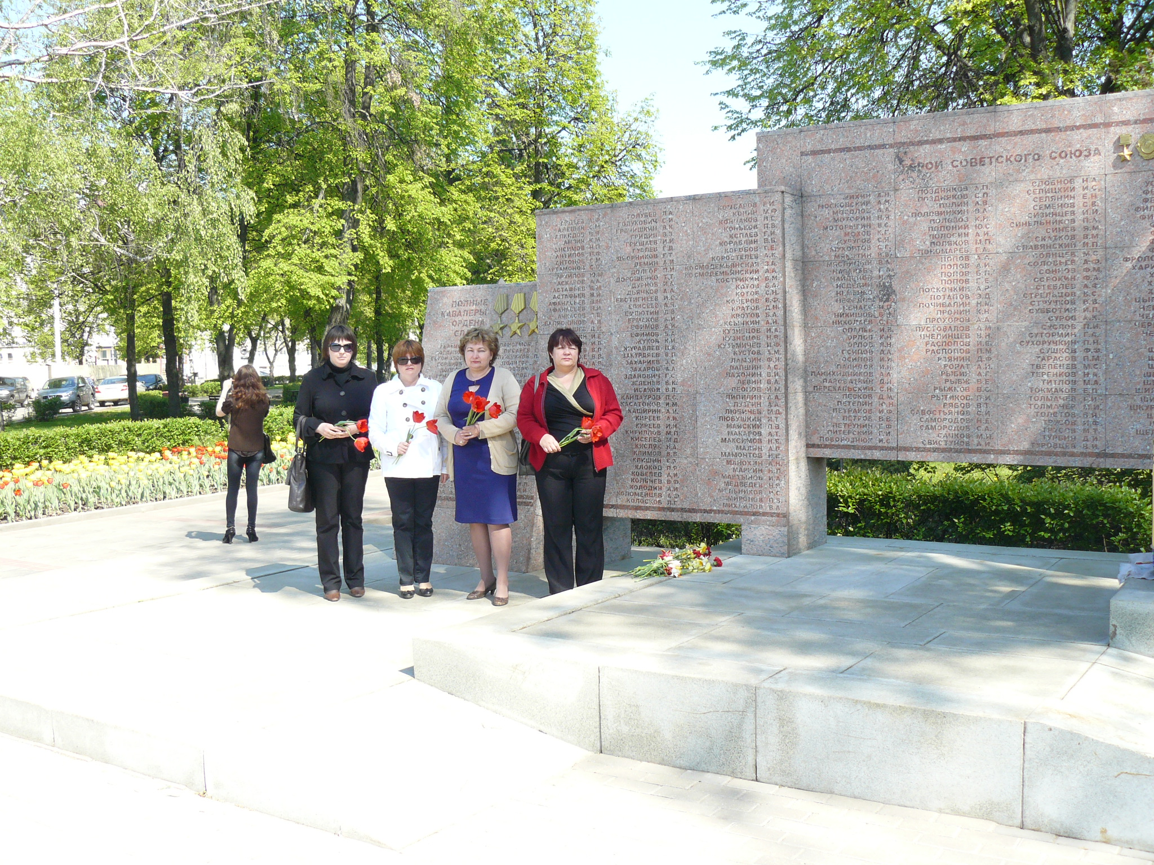
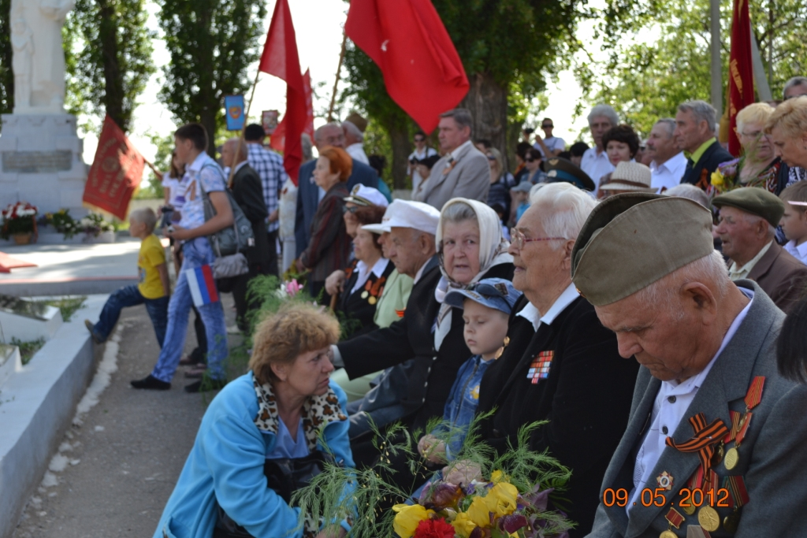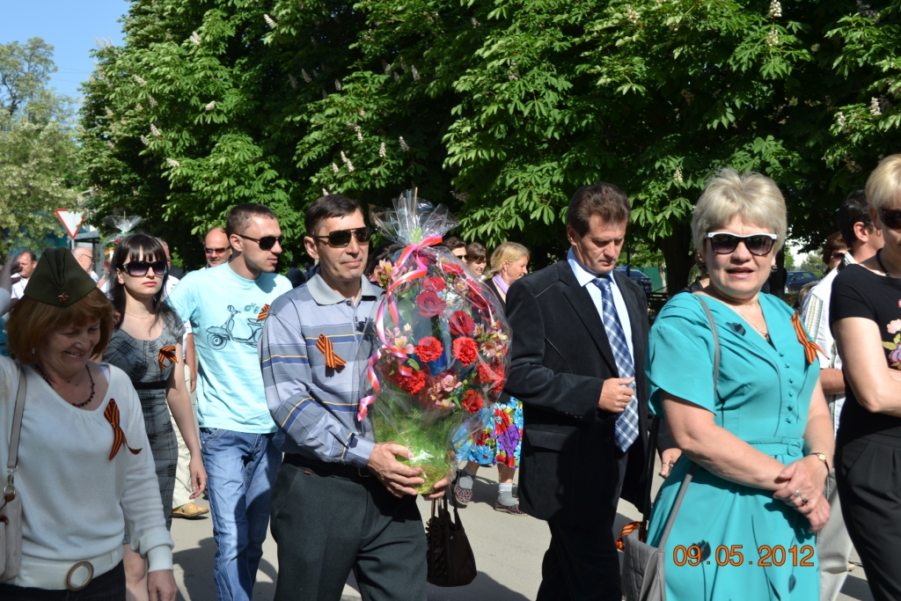

Остановись, товарищ! Поклонись земле,
обагренной кровью богатырей твоего народа,
отстоявших мир, в котором ты живешь.
Пусть на этом кургане твое сердце воспламениться великим огнём
их беззаветной любви к Родине,
а память твоя сквозь годы пронесет славу их бессмертного подвига
для передачи потомкам в веках.
Никто не забыт, ничто не забыто!"
